ՏԵՂԵԿԱՆՔ
«Հայաստանի Հանրապետության և Եվրասիական զարգացման բանկի միջև Կայունացման և զարգացման եվրասիական հիմնադրամի միջոցներից «Քաջարանի թունելի շինարարություն» ծրագրի ֆինանսավորման համար ներդրումային վարկի տրամադրման մասին» համաձայնագրի վավերացման վերաբերյալ
Հայաստանի Հանրապետության և Եվրասիական զարգացման բանկի (այսուհետ՝ ԵԶԲ) միջև ս.թ. հուլիսի 26-ին ստորագրվել է վարկային համաձայնագիր (այսուհետ՝ Համաձայնագիր), համաձայն որի Կայունացման և զարգացման եվրասիական հիմնադրամի միջոցներից Հայաստանի Հանրապետությանը կտրամադրվի 200,000,000 (երկու հարյուր միլիոն) ԱՄՆ դոլարի չափով ներդրումային վարկ «Քաջարանի թունելի շինարարություն» ծրագրի (այսուհետ՝ Ծրագիր) ֆինանսավորման համար։ Ծրագրի նպատակն է «Հյուսիս-Հարավ» ավտոճանապարհային միջանցքի հատվածում տարանցիկ փոխադրումների ներուժի բարձրացումն ու վթարայնության նվազեցումը։
Ծրագրի մանրամասն նախագծով նախատեսվում է իրականացնել Քաջարանի թունելի (երկարությունը՝ շուրջ 7.0 կմ) կառուցման և գոյություն ունեցող Մ2 Երևան-Երասխ-Գորիս-Մեղրի-Իրանի սահման շուրջ 4 կմ (Քաջարանի թունելի մուտք - Սիսիան-Քաջարան նախատեսվող նոր ճանապարհահատվածի խաչմերուկ) երկարությամբ հատվածի վերակառուցման աշխատանքները:

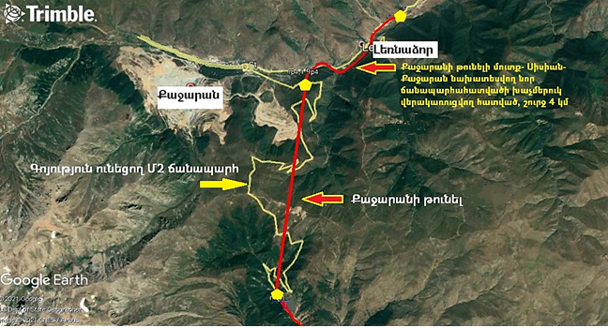

Մանրամասն նախագիծը պատրաստ է և անցել է պարզ և պետական համալիր փորձաքննությունը (եզրակացություն No 297 առ 21.12.2022թ.)։ Պատրաստ են նաև «Հողերի օտարման և տարաբնակեցման ծրագիրը» (ՀՕՏԾ) և ՇՄԱԳ-ը (եզրակացություն No ԲՓ 0010-22 առ 15.02.2022թ):
Նախատեսված շինարարական աշխատանքների իրականացման տեխնիկական հսկողության ծառայությունների ձեռքբերման նպատակով նախապատրաստվել է Խորհրդատուի պարտականությունների շրջանակի նախագիծը:
- ՀՕՏԾ իրականացումն այժմ գտնվում է կատարման ընթացքում: Ծրագրի կարիքների համար նախատեսվում է օտարել շուրջ 160 հողամաս:
- Նախատեսված շինարարական աշխատանքների իրականացման հաշվարկված ժամկետը կազմելու է շուրջ 6 տարի:

Հաշվի առնելով այն հանգամանքը, որ Քաջարանի շուրջ 7 կմ երկարությամբ թունելի կառուցման և մոտեցող ճանապարհների (շուրջ 4 կմ ընդհանուր երկարությամբ) մանրամասն նախագծման աշխատանքները իրականացվել են Հիմնադրամի և ՀՀ կառավարության միջև 2015 թվականի ապրիլի 15-ին ստորագրված վարկային համաձայնագրի շրջանակներում՝ ՀՀ տարածքային կառավարման և ենթակառուցվածքների նախարարությունը նպատակահարմար է համարում սույն ներդրումային վարկի տրամադրման մասին համաձայնագրի վավերացումը:
Համաձայնագրով Ծրագրի իրականացման ընդհանուր ղեկավարման համար պատասխանատու պետական մարմինը Հայաստանի Հանրապետության տարածքային կառավարման և ենթակառուցվածքների նախարարությունն է։
Կապը ՀՀ կառավարության ռազմավարական փաստաթղթերի հետ
Ծրագրի կարևորությունը բխում է ՀՀ կառավարության՝ 18.08.2021թ. «Հայաստանի Հանրապետության կառավարության 2021-2026 թվականների ծրագրի մասին» թիվ 1363-Ա որոշմամբ հաստատված Հավելվածի 3.2 «Ճանապարհաշինություն» բաժնով նախատեսված «Հյուսիս-Հարավ ճանապարհային միջանցքի ներդրումային ծրագրի իրականացում. Քաջարանի 7 կմ երկարությամբ թունելի կառուցում» միջոցառման իրականացումից:

